# VLC_测试用例

## 安装VLC

dnf install vlc

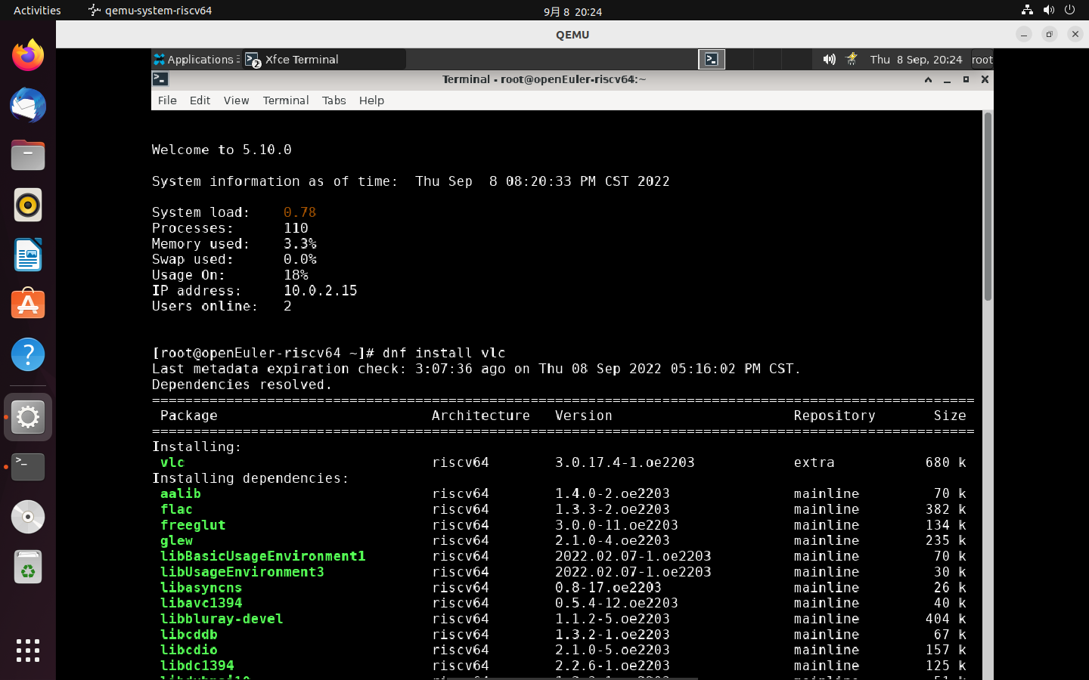

## 启动vlc

vlc

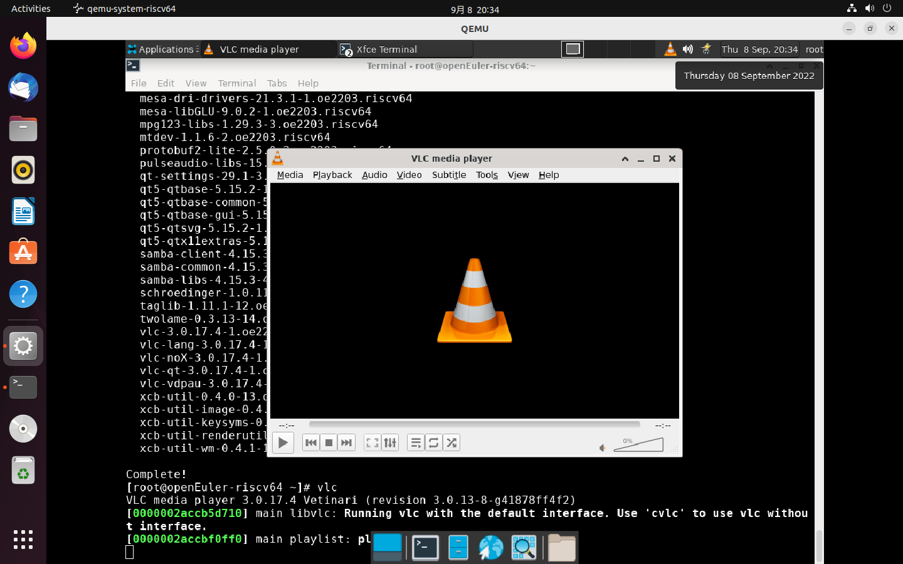

下载测试视频和音频

Wget https://stream7.iqilu.com/10339/upload_transcode/202002/18/20200218114723HDu3hhxqIT.mp4

wget http://downsc.chinaz.net/files/download/sound1/201206/1638.mp3

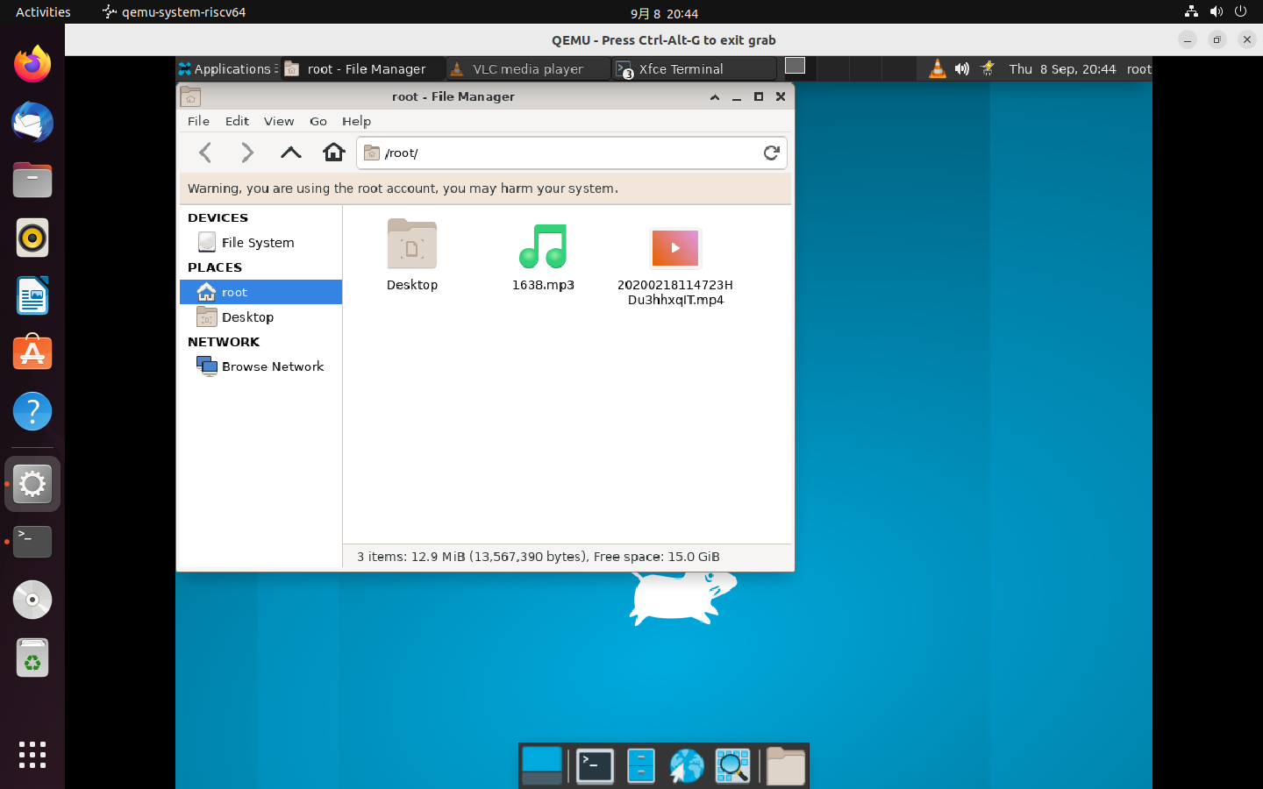

## 基本用法

目前vlc视频解码依然有问题，视频播放会出现黑屏，需要在 tools-performance-video 处将 output 改为 X11 video output

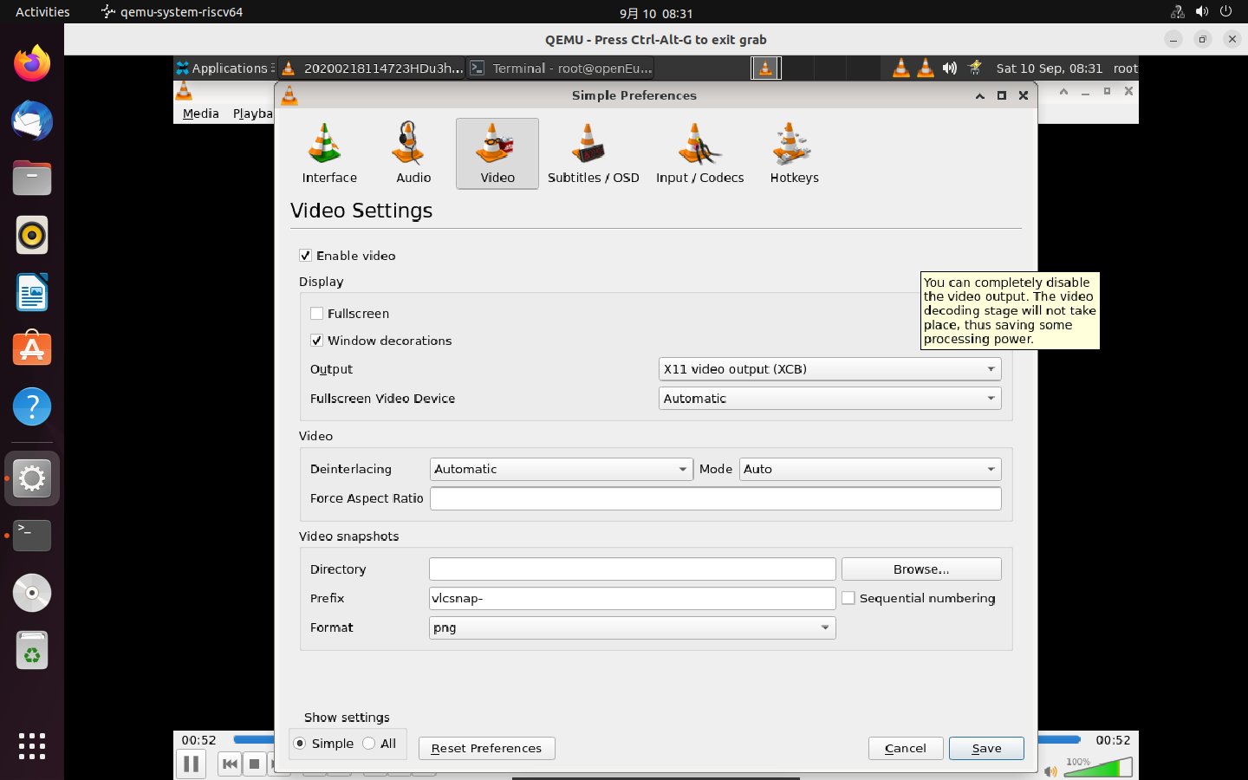

### 视频

（1）播放视频轨道

测试步骤：媒体 – 文件 –选择视频文件双击

测试结果：不通过，进度条走动，页面没有变化。

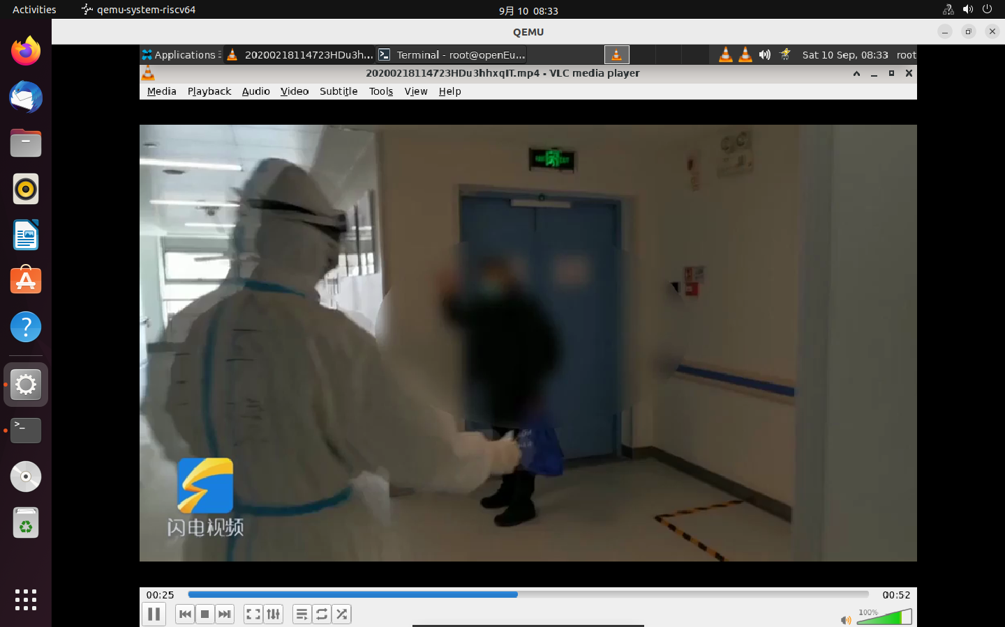

（2）全屏

测试步骤：点击全屏按钮

测试结果：通过

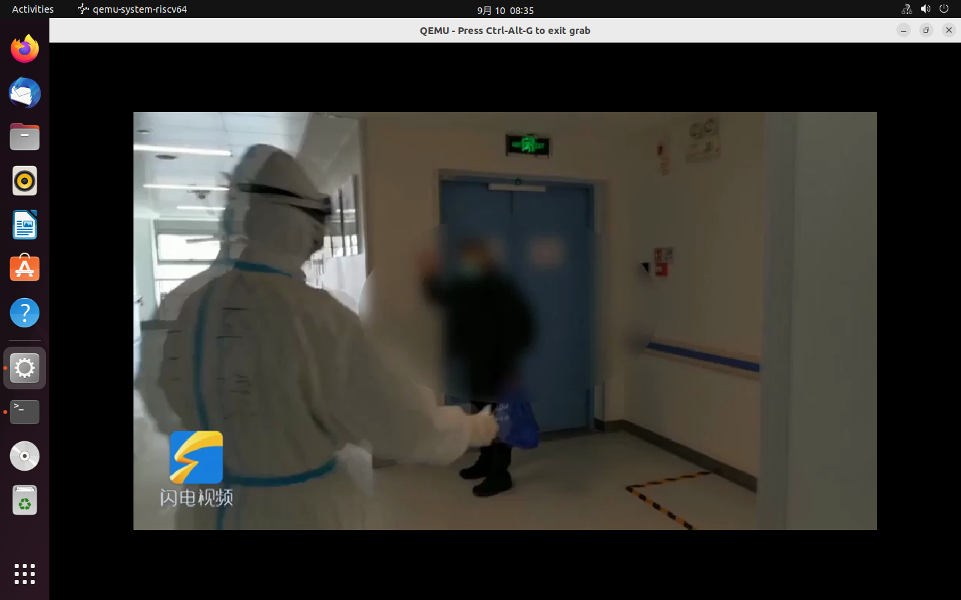

（3）快照

测试步骤：Video ‣ Take Snapshot

测试结果：通过

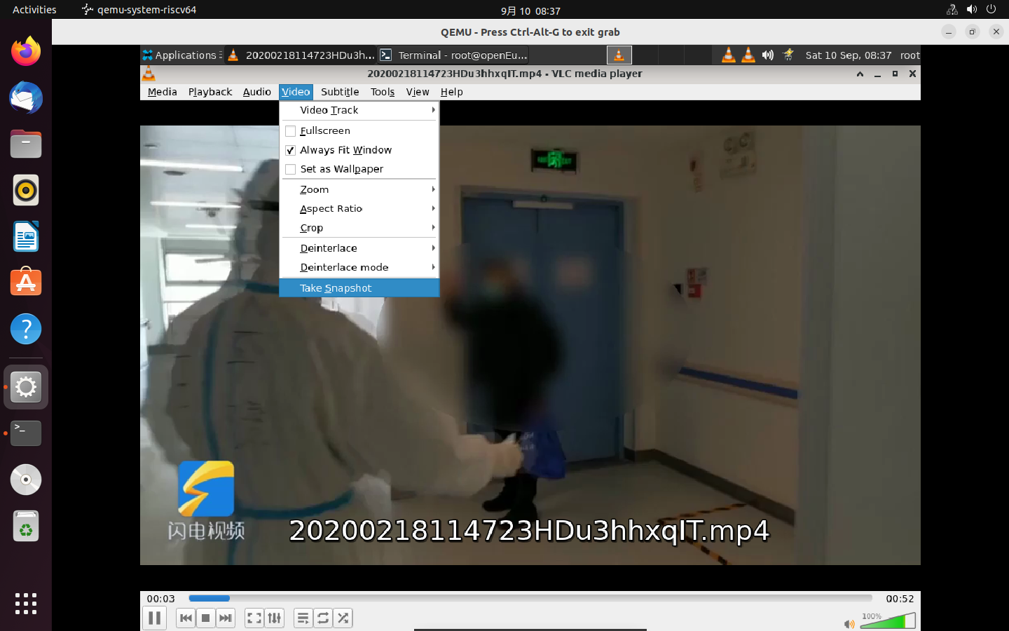

（4）放大

测试步骤：Video ‣ Zoom中选择一个维度

测试结果：不通过，没有变化

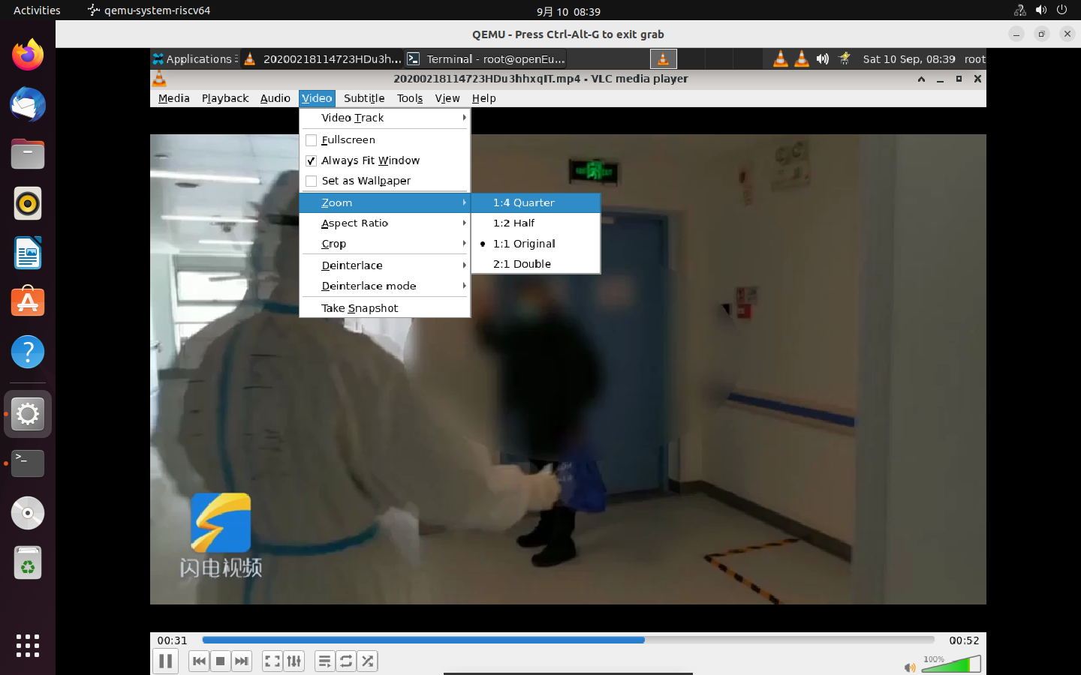

（5）纵横比

测试步骤：Video ‣ Aspect Ratio菜单中选择一个值

测试结果：通过

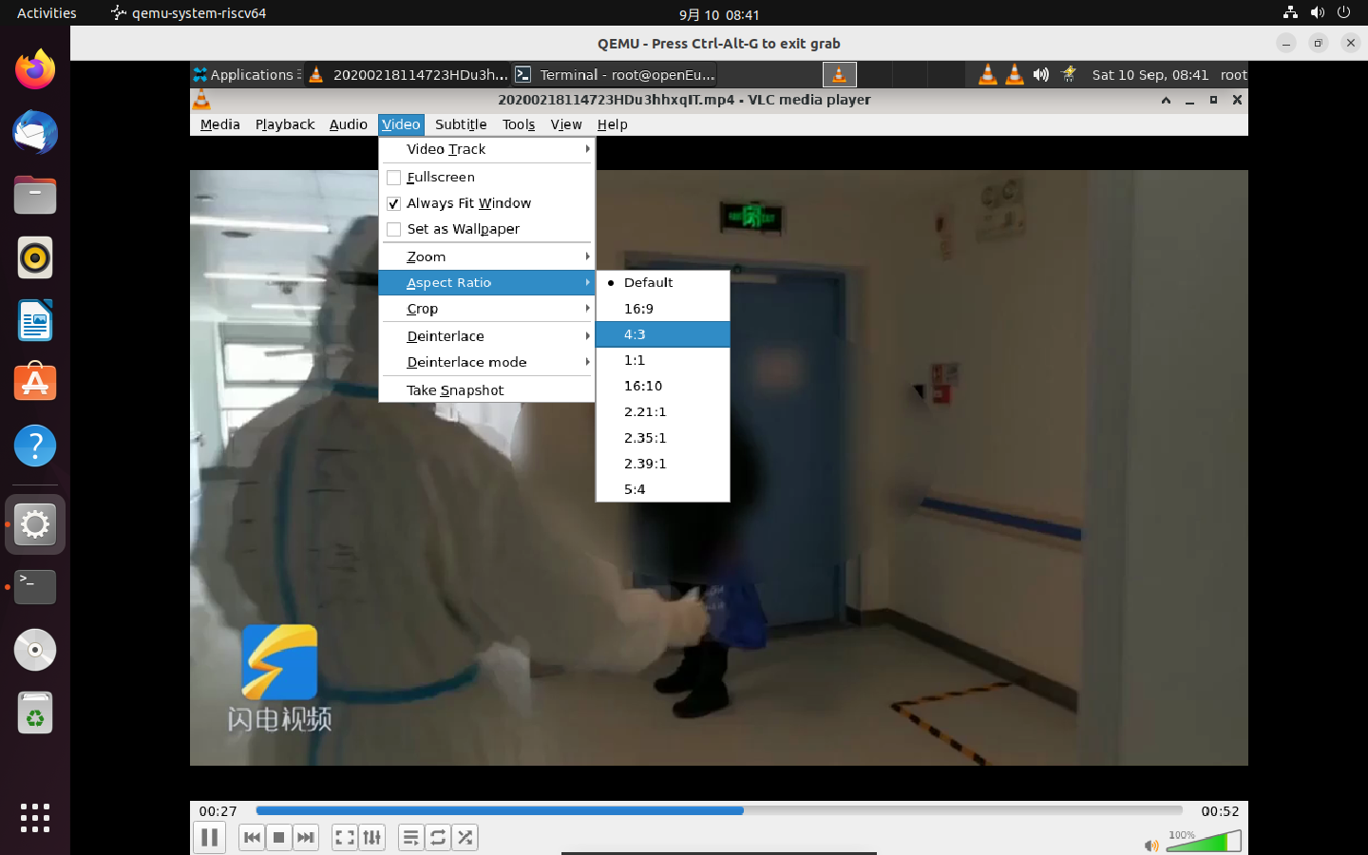

（6）截图

测试步骤：Video ‣ Crop

测试结果：通过

（7）去隔行

测试步骤：Video ‣ Deinterlace mode

测试结果：不通过，视频无变化

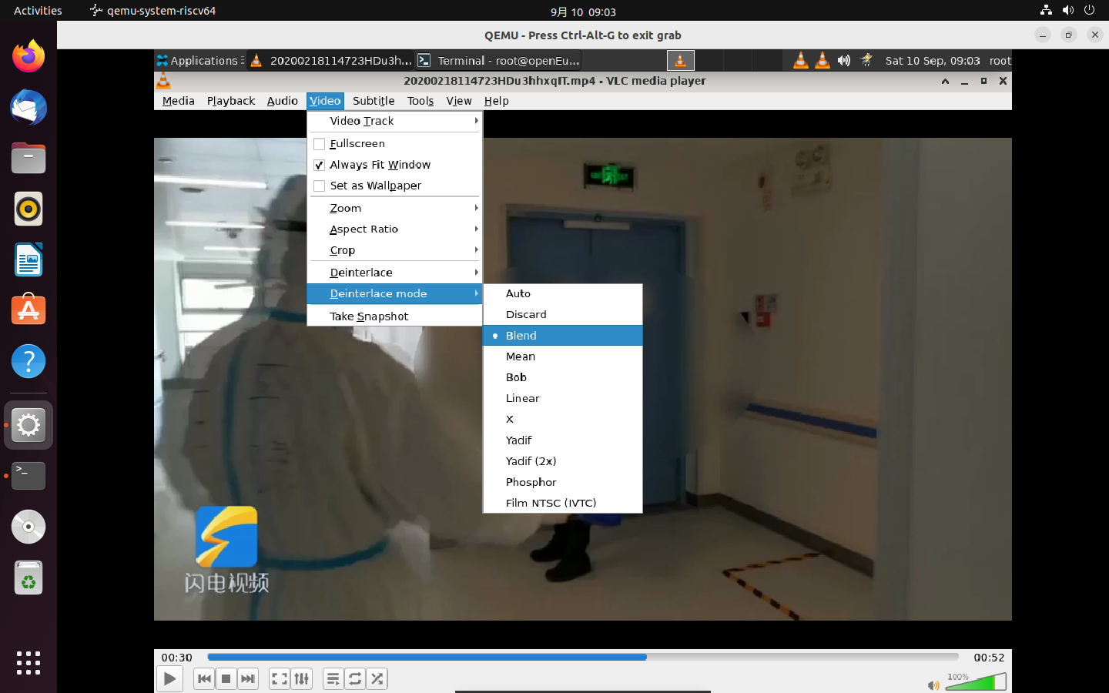

### 热键

1. 全屏

测试步骤：F键

测试结果：通过

1. 退出全屏

测试步骤：ESC键

测试结果：通过

1. 播放/暂停

测试步骤：空格

测试结果：通过

1. 停止

测试步骤：s

测试结果：通过

1. 快点

测试步骤：+

测试结果：通过

1. 慢点

测试步骤：-

测试结果：通过

1. 正常率

测试步骤：=

测试结果：测试通过

1. 提高音量

测试步骤：ctrl + 向上

测试结果：测试通过

1. 音量减小

测试步骤：ctrl + 向下

测试结果：测试通过

### 声音

1. 播放音轨

测试步骤：选择媒体 ‣ 打开文件菜单

测试结果：通过

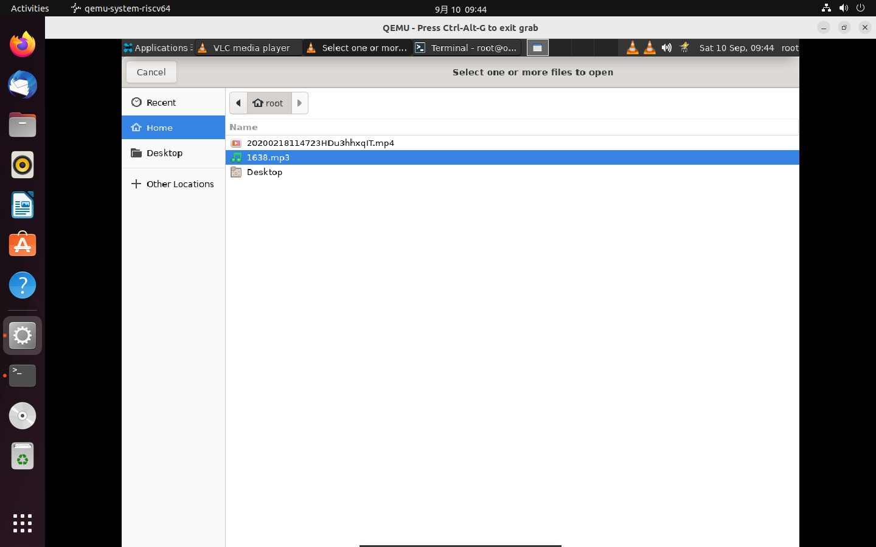

（2）启用和禁用音轨

测试步骤：选择Audio ‣ Audio Track菜单，单击下拉菜单中的Disable选项以停止所选轨道

测试结果：通过

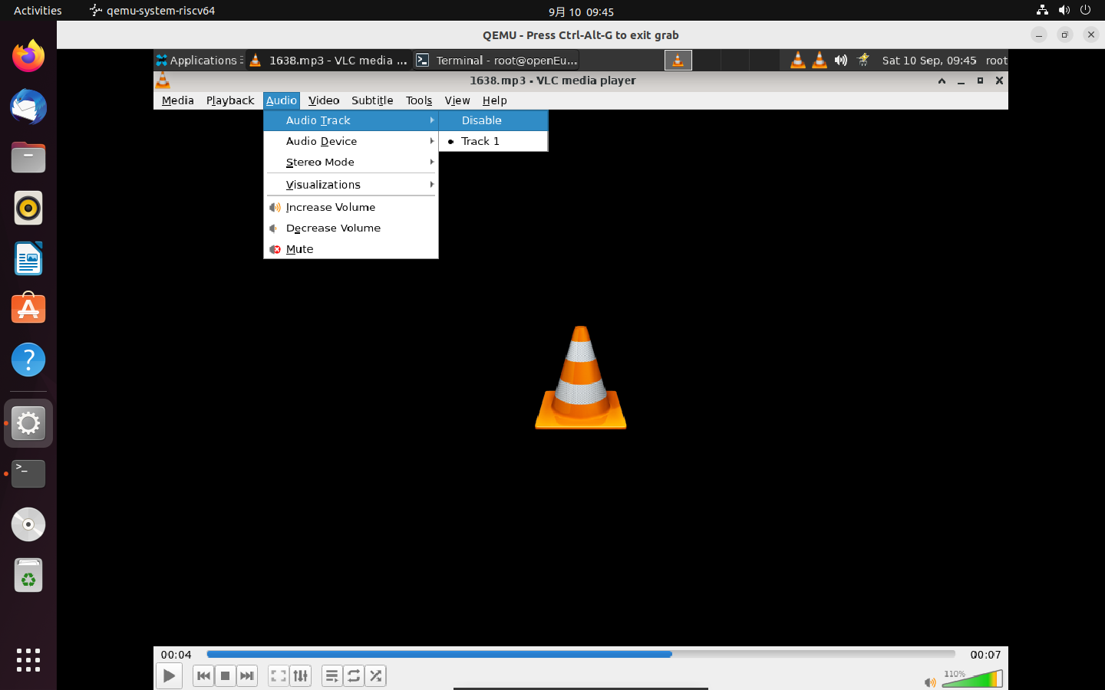

（3）立体声模式

测试步骤：Audio ‣ Audio Device ‣ Stereo

测试结果：不通过，缺少该功能

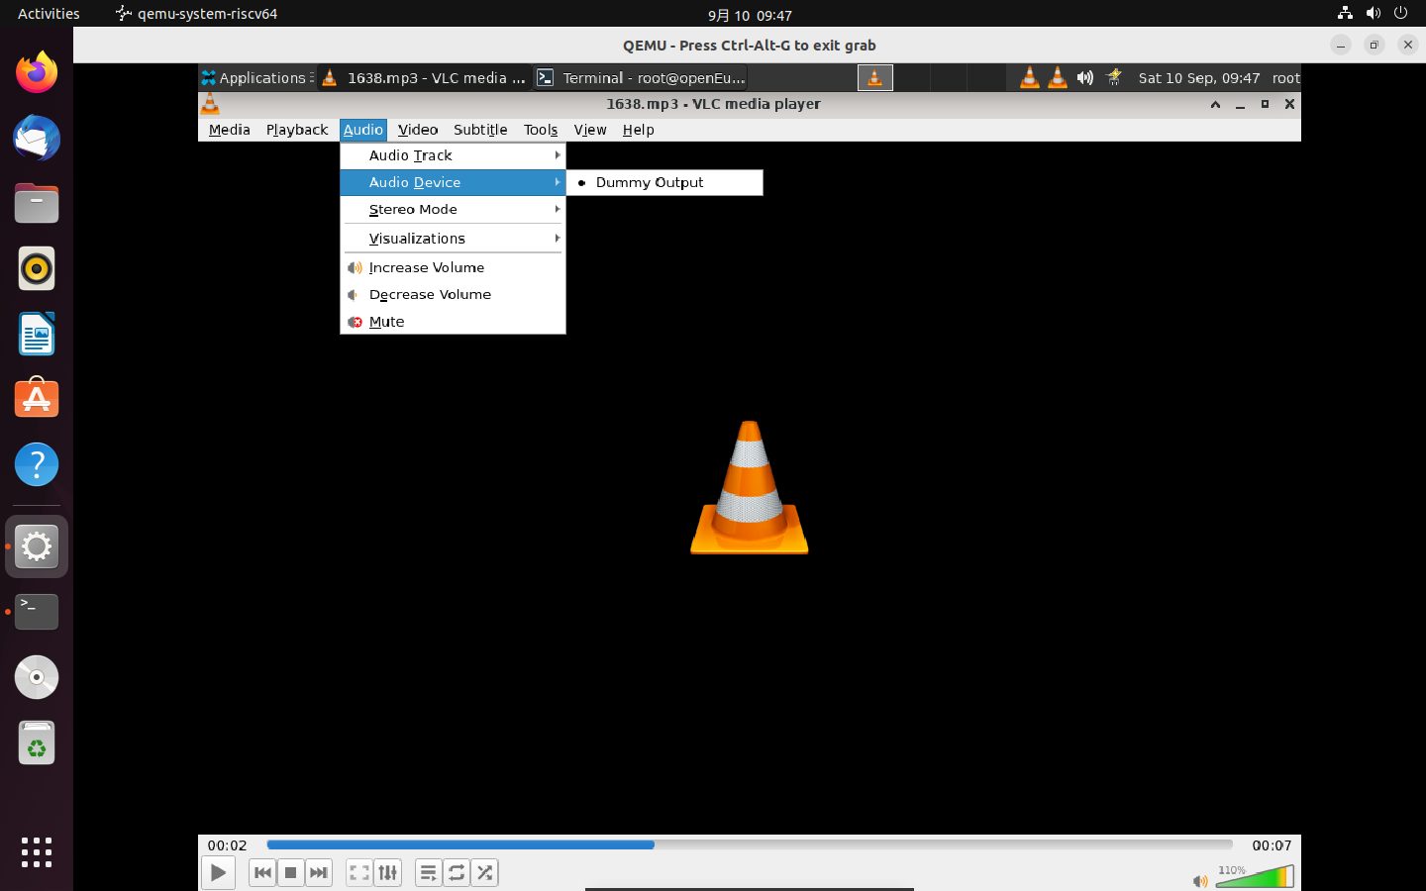

### 录像

1. 录制您正在播放的内容

测试步骤：

单击View ‣ Advanced Controls以在Playback Controls正上方显示高级工具栏。此高级工具栏包含“录制”按钮。录制按钮可见后，单击它开始录制。

在播放菜单中，单击录制 记录按钮开始录制，再次单击“录制” 记录按钮以停止录制

测试结果：通过

